«Дорога - дети – безопасность»
Уважение к правилам дорожного движения, привычку неукоснительно их соблюдать должны прививать своим детям родители. Достаточно хотя бы раз в неделю в течение 10 -15 минут со своим ребёнком провести беседу – игру по Правилам дорожного движения, чтобы он другими глазами посмотрел на ситуацию. Такой ребёнок в дальнейшем самостоятельно сумеет ориентироваться в сложной обстановке на загруженных улицах. | 
Основные правила, которые должен знать ребёнок:  - Основные термины и понятия правил;  - Обязанности пешеходов;  - Обязанности пассажиров;  - Предупредительные сигналы;  Помните! Ребёнок учится законам дорог, беря примр с членов семьи и других взрослых. Не жалейте времени на обучение детей поведению на дороге.  Причины детского дорожно – транспортного травматизма  - Неумение наблюдать.  - Невнимательность.  - Недостаточный надзор взрослых за поведением детей. | 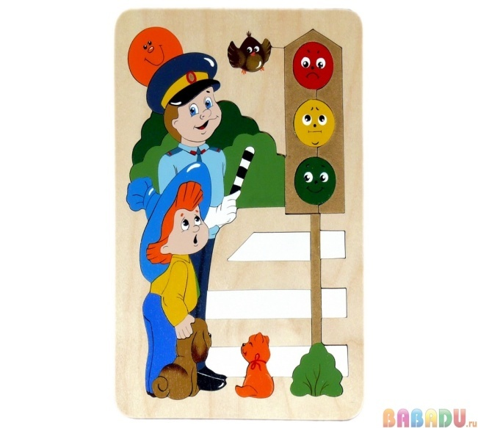
Безопасные шаги на пути к безопасности на дороге  Что должны знать родители о своём ребёнке ?  В 3 -4 года ребёнок может отличить движущуюся машину от стоящей, но он уверен, что машина останавливается мгновенно.  В 6 лет – боковым зрением он видит примерно 2/3 того, что видят взрослые; Не умеет определить, что движется быстрее: велосипед или сортивная машина и отделять существенное отнезначительного | 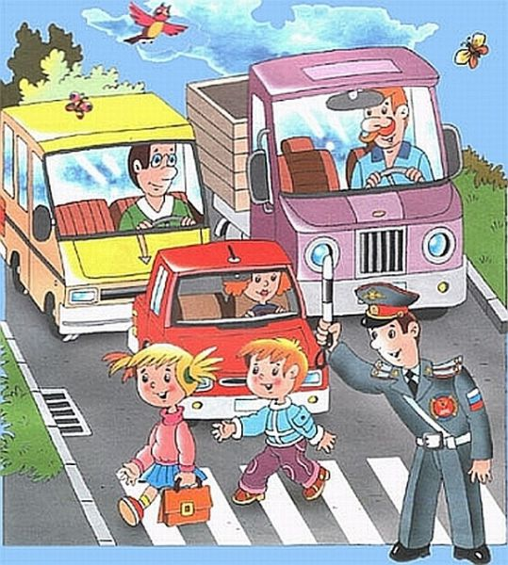
Советы психолога  Дошкольник не понимает опасности, которая подстерегат его на улице. Поэтому ребёнок не должен самостоятельно ходить по улицам и переходить дороги. У ребёнка другие особенности слуха и зрения. Ему сложно определить, с какой стороны исходит звук. Услышав сигнал автомобиля, он может сделать роковой шаг навстречу опасности.  Ребёнок считает, что если он видит автомобиль, то водитель тоже его видит и остановится. Ребёнок не может определить, близко или далеко находится автомобиль, быстро он едет или медленно. | С мамой через дорогу  Способ безопасный самый:  Перейти дорогу с мамой.  Уж она не подведёт.  Но гораздо будет лучше,  Если нас она научит,  Как без бед и поуму  Сделать это самому

